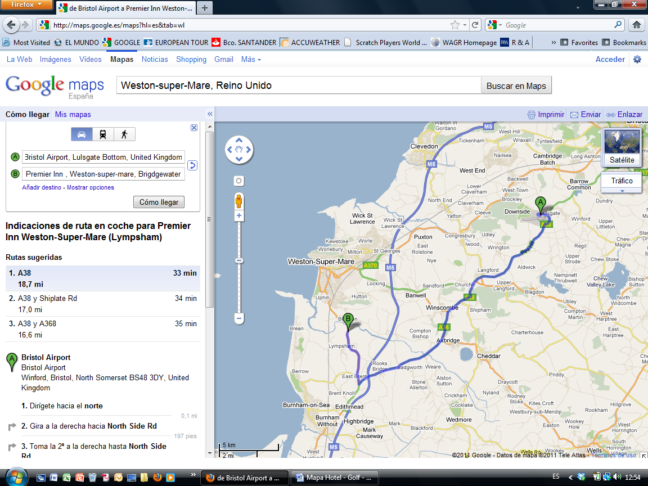
Bristol Airport
Bristol Airport
Winford, Bristol, North Somerset BS48 3DY, United Kingdom
1. Dirígete hacia el norte
0,1 mi
2. Gira a la derecha hacia North Side Rd
197 pies
3. Toma la 2ª a la derecha hasta North Side Rd
Pasa una rotonda
0,5 mi
4. En la rotonda, toma la segunda salida
0,1 mi
5. En la rotonda, toma la tercera salida en dirección A38
Pasa una rotonda
14,8 mi
6. En la rotonda, toma la segunda salida en dirección Bridgwater Rd/A370
Continúa hacia A370
3,1 mi

Premier Inn Weston-Super-Mare (Lympsham)
Bridgewater Road, Lympsham
Bleadon, Avon BS24 0BP, United Kingdom

